METODOLOGIA DE AVALIAÇÃO DE HIDROSSÍTIOS: UMA PROPOSTA PARA O CANAL SÃO GONÇALO/RS

Pâmela Freitas da Silva¹; Adriano Luís Heck Simon²

¹ Doutoranda em Geografia. Universidade Federal de Santa Maria, Brasil. E-mail: pamela.freitas87@gmail.com
² Doutor em Geografia. Professor da Universidade Federal de Santa Maria.

RESUMO
A água é um recurso fundamental à vida. Compreender sua importância no contexto da geoconservação a partir da atribuição de valores possibilita o estabelecimento e ações de proteção e conservação. O presente trabalho teve como objetivo avaliar e classificar as potencialidades patrimoniais do Canal São Gonçalo/RS no seguimento próximo à área urbana de Pelotas/RS. A partir do levantamento bibliográfico e análise de imagens de campo e de satélite foi aplicada uma metodologia de avaliação e classificação de hidrossítios a partir de critérios e indicadores. A expansão urbana, uso da terra e a necessidade de haver elementos de qualidade excepcional resultou em valoração insuficiente para ser enquadrado na categoria de hidrossítio.

Palavras-chave: Hidrossítio. Geopatrimônio. Recursos hídricos.

Área de Interesse do Simpósio: Ciências Exatas e da Terra.
1. INTRODUÇÃO
A água é elemento fundamental à vida. Desde os primórdios o Homem procura se estabelecer próximo a cursos d’água para garantir sua sobrevivência e desenvolver suas atividades sociais, econômicas e culturais e, embora o Homem dependa diretamente da água, suas ações têm resultado, ao longo do tempo, na degradação desse precioso recurso (Tundisi; Matsumura-Tundisi, 2020).
No contexto da preservação e conservação os temas geodiversidade e geoconservação tem sido recorrente. O Serviço Geológico do Brasil – CPRM (Silva et. al. 2008, p. 12) define a geodiversidade como “[...] a variedade de ambientes, composição, fenômenos e processos geológicos que dão origem às paisagens, rochas, minerais, águas, fósseis, solos, clima e outros depósitos superficiais que propiciam o desenvolvimento da vida na Terra”.
Brilha (2005, p. 17) define geodiversidade como “a variedade de ambientes geológicos, fenômenos e processos ativos que dão origem a paisagens, rochas, minerais, fósseis, solos e outros depósitos superficiais que são o suporte para a vida na Terra”. Complementarmente, Sharples (2002, p. 6) define a geoconservação como a “conservação da geodiversidade pelos seus valores intrínsecos, ecológicos e (geo) patrimoniais”, elemento fundamental para a conservação da biodiversidade.
Considerando a história e progresso da sociedade, os recursos da geodiversidade sempre tiveram lugar de destaque no processo de desenvolvimento do Homem – especialmente o desenvolvimento econômico (Borba, 2011). Nesse sentido, alcançar equilíbrio entre o consumo e a preservação dos recursos é fundamental. Surge, então, o conceito de geopatrimônio.
Rodrigues e Fonseca (2008) definem geopatrimônio como o conjunto de valores que representam a geodiversidade de um território, constituído por elementos naturais abióticos, emersos ou submersos, que devem ser preservados por seu valor patrimonial. Nesse contexto, Brilha (2005) questiona se a sociedade reconhece que a água consumida é um reflexo direto dessa geodiversidade, destacando que atribuir valor à água significa reconhecer sua importância para o desenvolvimento e o bem-estar social. Foleto e Costa (2021) acrescentam que, para valorizar a água no âmbito do geopatrimônio, é preciso reconhecê-la como parte dos elementos da geodiversidade.
Diante do exposto, o presente trabalho tem por objetivo avaliar a potencialidade patrimonial do Canal São Gonçalo/RS a partir da metodologia de avaliação e classificação de hidrossítios desenvolvida por Foleto e Costa (2021) que procura, a partir de critérios e indicadores, atribuir valores que possam ser utilizados na concepção e definição de hidrossítios.

1.1 CARACTERIZAÇÃO DA ÁREA DE ESTUDO

O Canal São Gonçalo (CSG) está inserido na Região Hidrográfica das Bacias Litorâneas, especificamente na Bacia Hidrográfica Mirim-São Gonçalo (Figura 1). A bacia é transfronteiriça (Brasil-Uruguai), com área aproximada de 62.250 km², sendo cerca de 28.499 km² no território brasileiro (Sosinski, 2009), com população de aproximadamente 770.300 habitantes.
Figura 1 – Regiãos Hidrográficas do Rio Grande do Sul.
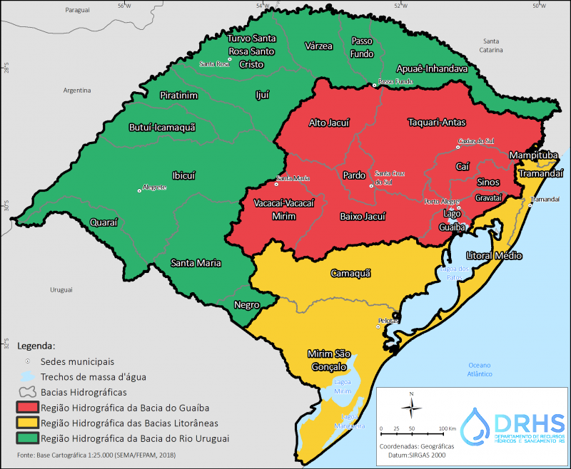
Fonte: SEMA, 2018.
O monitoramento da bacia é realizado pela FEPAM/RS através do Programa de Monitoramento da Qualidade da Água – Rede Básica. O Canal destaca-se por conectar os maiores corpos lagunares do país: Lagoa dos Patos e Lagoa Mirim. Possui aproximadamente 76 km de comprimento, largura média de 240 m e profundidade média de 6m (Vieira, 1988).
No contexto geomorfológico, insere-se na Planície Costeira do Rio Grande do Sul, caracterizada como ampla área de terras baixas originária de eventos de transgressões e regressões marinhas do período Quaternário (Villwock, 1984; Villwock & Tomazelli, 1995; Simon & Silva, 2015). De acordo com Rosa (1985) a litologia compreende predominantemente a Formação Graxaim (areia, silte, cascalho e argila não consolidados), e a pedologia apresenta Organossolos e Gleissolos Háplicos, solos mal ou pouco drenados (IBGE/SAA-RS, 2002; Cunha, 1996; 1996a; 1996b; 1996c).
Quanto às características climáticas, a bacia está submetida a clima variando de temperado a subtropical (FEPAM, 2022), inserido na classificação de Köppen como Mesotérmico Úmido, com precipitação média de 1.300 a 1.500 mm anuais e temperatura média anual de 16°C a 20°C. A vegetação compreende o Bioma Pampa, com campos e vegetação adaptada a solos mal drenados (Simon & Silva, 2015).
Um importante mecanismo de controle inserido no Canal São Gonçalo corresponde à Barragem Eclusa, construída em 1977 com 245m de comprimento e 17m de largura para controlar a intrusão de água salgada para a Lagoa Mirim proveniente da Lagoa dos Patos (Figura 2).
Figura 2 - Localização da Barragem Eclusa do Canal São Gonçalo.
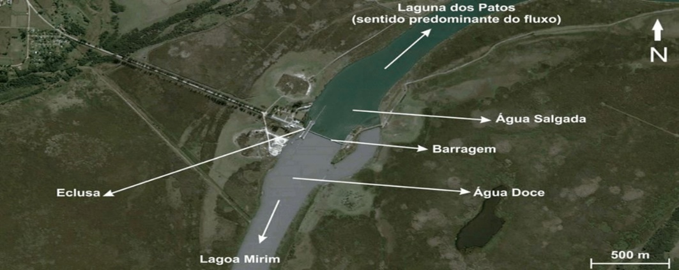
Fonte: Google Earth, 2025.
2. METODOLOGIA
A pesquisa utilizou levantamento bibliográfico para compreensão das características físico-ambientais, como os aspectos históricos, geológicos, geomorfológicos, pedológicos, biogeográficos e climáticos bem como os conceitos de geopatrimônio, geodiversidade e geoconservação. Posteriormente, analisaram-se imagens orbitais e fotografias de campo para identificar potencialidades patrimoniais, aplicando-se a metodologia de classificação de hidrossítios desenvolvida por Foleto e Costa (2021), com base em critérios e indicadores para avaliar elementos hidrológicos.

3. RESULTADOS E DISCUSSÃO

3.1 OS CRITÉRIOS DE AVALIAÇÃO DE LIH
O reconhecimento de um hidrossítio, entendido por Pereira, Cunha & Theodoro, (2016, p. 296) como “locais de interesse patrimonial no domínio da água, que são representativos pela sua condição de exclusividade e representatividade, importância científica, por exemplo como definidor (paleo)ambiental, de suporte ecológico, de valor estético, entre outros”.
Foleto e Costa (2021, p. 5) apontam que para ser considerado um hidrossítio ou corpo hídrico excepcional é necessário observar aspectos como “qualidade da água, características hidromorfológicas, qualidade visual do canal, do entorno e, das intervenções para o uso da água, com importância: científica, de gestão e da geomorfologia fluvial em um território”.
A inventariação é etapa fundamental para compreender as características relativas à água, em especial os aspectos que abrangem a qualidade e disponibilidade da mesma. Uma vez inventariado, o recurso hídrico de interesse deve ser avaliado contemplando-se valores que atribuirão características únicas e relevantes que possam lhe conferir a classificação de hidrossítio.
Seguindo a Ficha de Levantamento Hidrológico proposta por Foleto e Costa (2021), a presente pesquisa considerou os critérios com ponderações: Critério Ecológico (65%) – Qualidade da água (40%: pH, OD, condutividade 12%; estado trófico 10%; biodiversidade aquática 10%; condição margens 8%) e Características hidromorfológicas (25%: tipologia 2,5%; transponibilidade 7,5%; balanço erosão/deposição 7,5%; dinâmica 7,5%); Critério Estético (10%) – Qualidade visual; Critério Sociocultural (15%) – Bens, equipamentos e significado histórico; Critério Complementar (10%) – Importância científica, gestão e processos geológico/geomorfológicos.
De forma geral, o critério ecológico compreende a qualidade e estado de conservação do corpo hídrico, sendo fundamental a sua manutenção e, por essa razão, apresenta o maior valor entre os demais critérios analisados. O critério estético pode ser avaliado a partir das condições de conservação do corpo hídrico, que podem ser positivos ou negativos considerando seu leito e o seu entorno.
Os critérios sociocultural e complementar compreendem, de forma sucinta, a relevância e papel fundamental do corpo hídrico para a comunidade, que se entrelaça com sua própria história e adquire importância sociocultural, bem como as intervenções e modificações destinadas a abastecimento ou demais usos (Foleto; Costa, 2021).

3.2 OS CRITÉRIOS DE AVALIAÇÃO DE LIH APLICADOS AO CANAL SÃO GONÇALO/RS

a) Critério ecológico
Dados de monitoramento FEPAM/RS (2024) indicam que o CSG apresenta pH entre 6,8 e 7,6 (faixa de neutralidade), conforme legislação CONAMA. Oxigênio dissolvido apresenta valores baixos (frequentemente <2,0 mg/L) devido à poluição de arroios tributários, como Arroio Pelotas e Canal Santa Bárbara, caracterizando condição crítica para manutenção de vida aquática. A condutividade apresenta padrões elevados.
O estado trófico é classificado como muito acúmulo (hipereutrófico), indicando alta concentração de nutrientes (Carlson, 1977). A biodiversidade abriga espécies de água doce e salgada, representando importância ecológica. As margens apresentam assimetria: margem direita (próxima à zona urbana de Pelotas) com melhores condições de preservação; margem esquerda com alto grau de alteração por expansão urbana, atividades agrícolas e barragem (Heck, Silva e Simon, 2012).
Quanto às características hidromorfológicas, a Barragem Eclusa alterou a tipologia do canal (mecanismo de controle antrópico). A transponibilidade é impedida pela barragem (Figura 3). O balanço erosão/deposição apresenta significativas alterações, especialmente na margem esquerda. A dinâmica fluvial não apresenta formas expressivas.

Figura 3 – Barragem Eclusa no Canal São Gonçalo.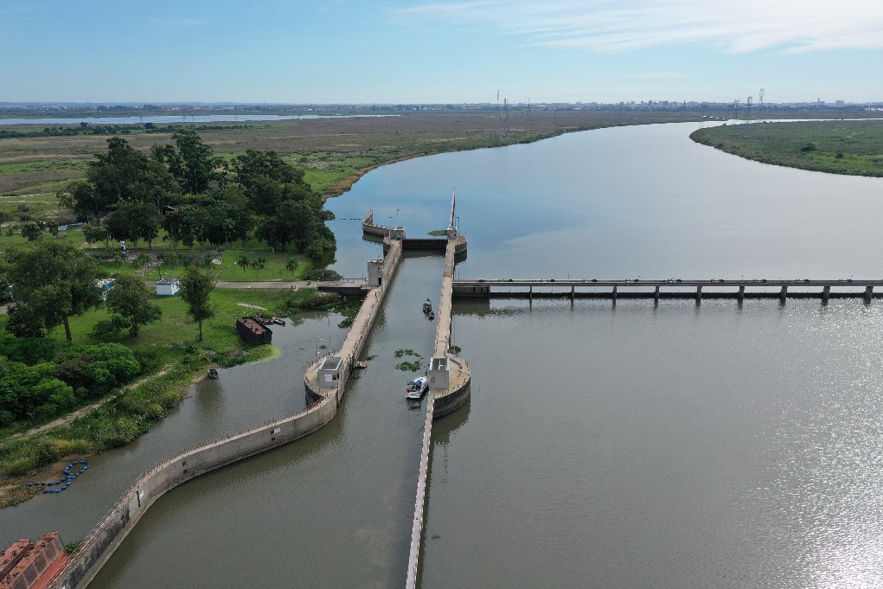
Fonte: Registro obtido em campo.
b) Critério estético
Os aspectos visuais do CSG apresentam-se alterados pela dinâmica de ocupação e uso da terra, em especial na margem esquerda, que apresenta as maiores descaraterizações. A turbidez da água é elevada, especialmente em períodos de alta pluviosidade (Souza, 2015). A vegetação do entorno, composta basicamente por espécies adaptadas às condições de umidade e drenagem, como as juncáceas (Juncus effusus) sofrem alterações como a sua retirada para a expansão urbana.

c) Critério sociocultural
A avaliação desse critério a partir dos bens e equipamentos foi considerada importante pois a história do CSG vincula-se à história de Pelotas em função do estabelecimento das charqueadas e curtumes no século XVIII. Também se justifica pelo uso da água tanto para consumo humano quanto para a irrigação das lavouras de arroz presentes na região.
d) Critério complementar
O CSG tem sido, ao longo dos anos, objeto de estudos e pesquisas cientificas primeiro pela sua característica de sangradouro natural da Lagoa Mirim e responsável por conectar os maiores corpos lagunares do país (Patos-Mirim) e, segundo, pela importância histórica e econômica para a região sul do Rio Grande do Sul, especialmente para o município de Pelotas. Quanto à gestão, o Canal integra o Programa Gerenciamento Costeiro do Rio Grande do Sul e se insere no Plano Nacional de Gerenciamento Costeiro – PNGC, coordenado pela FEPAM/RS – o que indica a existência de esforços para compreensão e gerenciamento adequado do recurso. Acerca dos processos estruturais/esculturais não há condições que caracterizem elevados valores a serem considerados raros.
A aplicação da Ficha de Levantamento Hidrológico resultou em valoração de 39,8%, abaixo do limite de 50% necessário para classificação como hidrossítio. O Canal São Gonçalo, portanto, não se enquadra na categoria de hidrossítio, embora apresente importância ecológica e sociocultural relevante.
4. CONSIDERAÇÕES FINAIS

A metodologia de avaliação de potenciais hidrossítios se mostrou adequada à realidade do corpo hídrico avaliado, pois os critérios e indicadores foram contemplados a partir de dados e levantamentos consistentes. A FLH se mostrou um instrumento inovador no processo de avaliação de hidrossítios e deve ser amplamente utilizada em análises futuras.
O segmento analisado na presente pesquisa pode ser expandido à totalidade do Canal em análises futuras, no entanto se faz necessário que ocorra um maior esforço para que os dados e informações sejam produzidos e compartilhados na comunidade científica, visto que foram identificados processos significativos de alterações em função da expansão urbana e o desenvolvimento de atividades agrícolas na região – o que acarreta maiores pressões sobre os ambientes naturais.

REFERÊNCIAS
BORBA, A. W. de. Geodiversidade e geopatrimônio como bases para estratégias de geoconservação: conceitos, abordagens, métodos de avaliação e aplicabilidade no contexto do Estado do Rio Grande do Sul. Pesquisas em Geociências, Porto Alegre, v. 38, n. 1, p. 3-13, 2011.
BRILHA, J.B.R. Patrimônio geológico e geoconservação: a conservação da natureza na sua vertente geológica. São Paulo: Palimage editora, 2005.
CARLSON, R. E. A trophic state index for lakes. Limnology and Oceanography, v. 22, n. 2, p. 261-269, 1977.
CUNHA, N. G. da & SILVEIRA, R. J. da C. Estudo dos solos do município de Capão do Leão. Pelotas: EMBRAPACPACT/ UFPEL, 1996. 59p. (EMBRAPA-CPACT. Documentos, 11).
CUNHA, N. G. da & SILVEIRA, R. J. da C. Estudo dos solos do município de Pelotas. Pelotas: EMBRAPA-CPACT / UFPEL, 1996a. 54p. (EMBRAPA-CPACT. Documentos, 12).
CUNHA, N. G. da; SILVEIRA, R. J. da C. & SEVERO, C. R. S. Estudo dos solos do município de Arroio Grande. Pelotas: EMBRAPA-CPACT/UFPEL, 1996b. 120 p. (EMBRAPA-CPACT. Documentos, 10).
CUNHA, N. G. da SILVEIRA, R. J. da C.& SEVERO, C. R. S. Estudo dos solos do município de Rio Grande. Pelotas: EMBRAPA-CPACT / UFPEL, 1996c. 82 p. (EMBRAPACPACT. Documentos, 16).
FEPAM/RS. RELATÓRIO DA QUALIDADE DA ÁGUA SUPERFICIAL DA BACIA HIDROGRÁFICA DA LAGOA MIRIM E DO CANAL SÃO GONÇALO, 2024. Disponível em: < http://www.fepam.rs.gov.br/biblioteca/Avaliacao_Qualidade_Aguas_Superficiais_Bacia_Mirim-Sao_Goncalo.pdf>. Acesso em: 09 de novembro de 2025.
FEPAM/RS. MONITORAMENTO DA QUALIDADE DO AR REDE AUTOMÁTICA – AR DO SUL ANO DE 2021. Disponível em: < https://www.fepam.rs.gov.br/upload/arquivos/202211/21112636-relatorio-da-qualidade-do-ar-2021.pdf>. Acesso em: 15 de novembro de 2025.
FOLETO, E. M.; COSTA, F. S. Metodologia para classificação de hidrossítios: rio Selho, no Concelho de Guimarães, distrito de Braga, Portugal. Geousp, v. 25, n. 1, p. 1–24, 2021.
HECK, C. R.; SILVA, P. F. da; SIMON, A. L. H. EXPANSÃO DA ÁREA URBANA DE PELOTAS SOBRE O SETOR DA PLANÍCIE LAGUNAR LOCALIZADO NA MARGEM ESQUERDA DO CANAL SÃO GONÇALO – RS. REVISTA GEONORTE, v. 3, n. 5, p. 444 -, 12 nov. 2012.
INSTITUTO BRASILEIRO DE GEOGRAFIA E ESTATÍSTICA (IBGE). Mapa exploratório de solos do Estado do Rio Grande do Sul. Rio de Janeiro: IBGE, 2002. Escala 1:1.000.000.
PEREIRA, L. S.; CUNHA, L. S.; THEODORO, J. Um olhar sobre o patrimônio hidrológico do município de João Pessoa, Paraíba, Nordeste do Brasil. In: NUNES, A.; MOREIRA, C. O.; PAIVA, I. R.; CUNHA, L. S. (Org.). Territórios de água = water territories. Coimbra, PT: Fluc/Cegot, 2016. p. 293-304.
RODRIGUES, M.; FONSECA, A. A valorização do geopatrimônio no desenvolvimento sustentável de áreas rurais. In: COLÓQUIO IBÉRICO DE ESTUDOS RURAIS – CULTURA, INOVAÇÃO E TERRITÓRIO, Coimbra, 2008. Anais... Coimbra, 2008.
ROSA, M. Geografia de Pelotas. Pelotas: Editora da UFPel, 1985.
SEMA. Bacia Hidrográfica da Lagoa Mirim e do Canal São Gonçalo. 2018. Disponível em: https://www.sema.rs.gov.br/bacias-hidrograficas. Acesso em: 09 de novembro de 2025.
SHARPLES, C. Concepts and principles of geoconservation. Published electronically on the Tasmanin Parks & Wildlife Service web site. 3. ed. Set, 2002.
SILVA, C. R. et al. APLICAÇÕES MÚLTIPLAS DO CONHECIMENTO DA GEODIVERSIDADE. In: GEODIVERSIDADE do Brasil: conhecer o passado, para entender o presente e prever o futuro. Rio de Janeiro: CPRM, 2008. cap. 13, p. 181-203.
SIMON, A. L. H.; SILVA, P. F. da. ANÁLISE GEOMORFOLÓGICA DA PLANÍCIE LAGUNAR SOB INFLUÊNCIA DO CANAL SÃO GONÇALO – RIO GRANDE DO SUL – BRASIL. São Paulo, UNESP, Geociências, v. 34, n. 4, p.749-767, 2015.
SOSINSKI, L. T. W. Caracterização da Bacia Hidrográfica Mirim São Gonçalo e o Uso dos Recursos Naturais. Embrapa Clima Temperado. Documentos, 255., p. 35, 2009
SOUZA, M. F. Qualidade da água do canal São Gonçalo-RS/Brasil - uma avaliação hidroquímica considerando seus usos múltiplos. 2015. 105 f. Dissertação (Mestrado em Recursos Hídricos) - Universidade Federal de Pelotas. Pelotas, 2015.
TUNDISI, J. G.; MATSUMURA-TUNDISI, T. A Água. [s.l.] Editora Scienza, 2020.
VIEIRA, E. F. Planície costeira do Rio Grande do Sul: geografia física, vegetação e dinâmica socio-demografica. Porto Alegre: Sagra, 1988. 256 p.
VILLWOCK, J. A. & TOMAZELLI, L. J. 1995. Geologia Costeira do Rio Grande do Sul. Notas Técnicas. CECO/UFRGS, 8:1-45.
VILLWOCK, J. A. 1984. Geology of the Coastal Province of Rio Grande do Sul, Southern Brazil: A Synthesis. Pesquisas, 16:5-49.

